今日动态

2025.6.5 星期四 天气 晴

**今日主题：再见幼儿园**

1. **来园情况**

出勤：今天1人请假，其他全部来园！

**二、集体活动《美术：难忘的幼儿园生活》**

幼儿园作为小朋友朝夕生活的地方，在这里他们渡过了小班、中班，大班，对于幼儿园是最不陌生的了。幼儿园有L型的大楼、多功能的滑滑梯、音体室、宽阔的操场、长长的跑道、各式各样的攀爬架，幼儿园有朝夕相处的伙伴、幼儿园有漂亮的教室......本节活动主要是让孩子们在了回忆三年幼儿园生活的基础上，尝试用画笔表现出幼儿园里难忘的事情，增加孩子对幼儿园的情感。

宗韫玉、吴文欣、徐筱晞、李慕妍、徐诺、魏锦宸、许诺言、蒋翊晗、冯欣、谭沁、申晓文、谌睿、周艺天、梁峻晰学习用绘画的方式表现我们的幼儿园生活，增加对幼儿园喜爱之情；丁曼婷、张奕涵、王诺婉、徐佳伊、章昕媛、王若鑫、王秋瑶、郑书韵、胡奕可、杨易、李璟睿、徐梓赫、张悦威、阴少帅、王楷博、刘锦宥、黄梓宸、能乐意参与绘画活动，能根据会回忆幼儿发生的难忘的故事，合理布置画面。

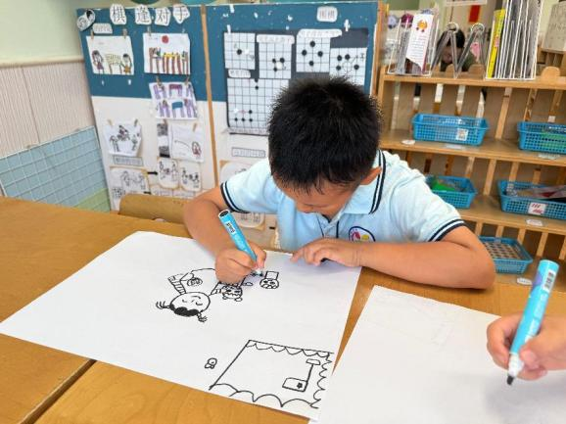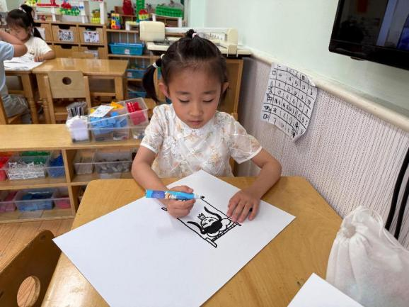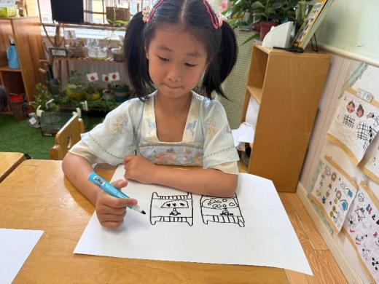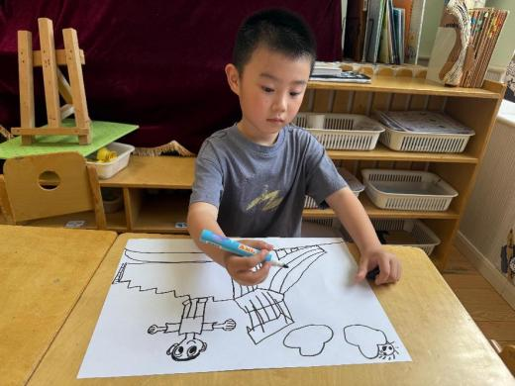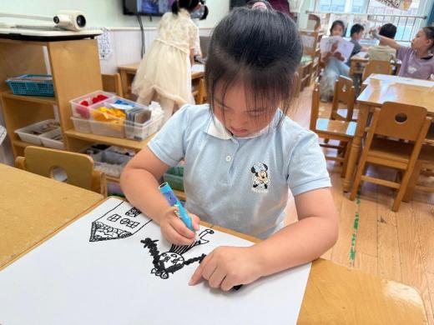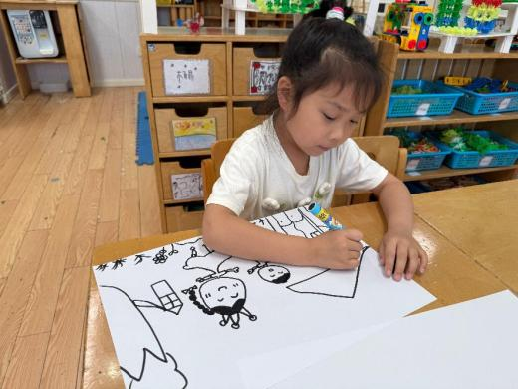

**三、区域游戏**

|  |  |
| --- | --- |
| **IMG_7640** | **IMG_7639** |
| **我们来拼积木吧** | **我建构的小武器还需要不断完善** |
| **IMG_7638** | **IMG_7637** |
| **我来绘画描线，锻炼我的专注力哦** | **瞧我建构的小车车是不是很酷** |
| **IMG_7635** | **IMG_7636** |
| **让我来用垃圾袋制作降落伞吧** | **雪花片建构小车也难不倒我呢** |

**四、生活活动**

**午餐情况**：中午吃的是牛肉炒饭。

今天周艺天、黄梓宸、阴少帅、蒋翊晗、杨易、吴文欣等小朋友都吃了两碗饭呢。

**午睡情况：**进入午睡室后，大多数小朋友都能够尽快的躺下准备午睡，表扬所有的小朋友都能睡着，其中张悦威、章欣媛、宗韫玉、吴文欣、蒋翊晗、谌睿等小朋友在老师的陪伴下也都安静午睡。

**五、温馨提示**

1.温馨提醒：毕业典礼的节日大家也要抽空在家练起来哦！